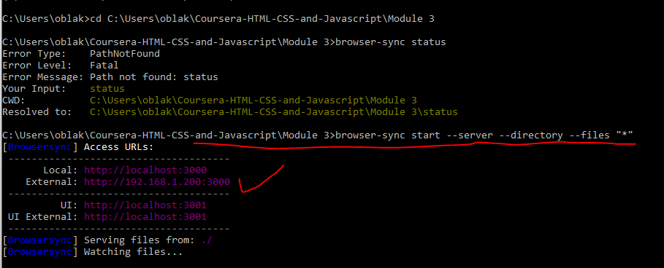Browser-sync nam omogoča sprotno sinhronizacijo spletne stran, ki je odprta v browser-ju.

Še bolje pa je, če v sinhronizacijo vključimo tudi dodatne mape in podmape:



Cd C:\Users\oblak\Coursera-HTML-CSS-and-Javascript\Module 3

Browser-sync start --server --directory –-files “\*\*/\*”